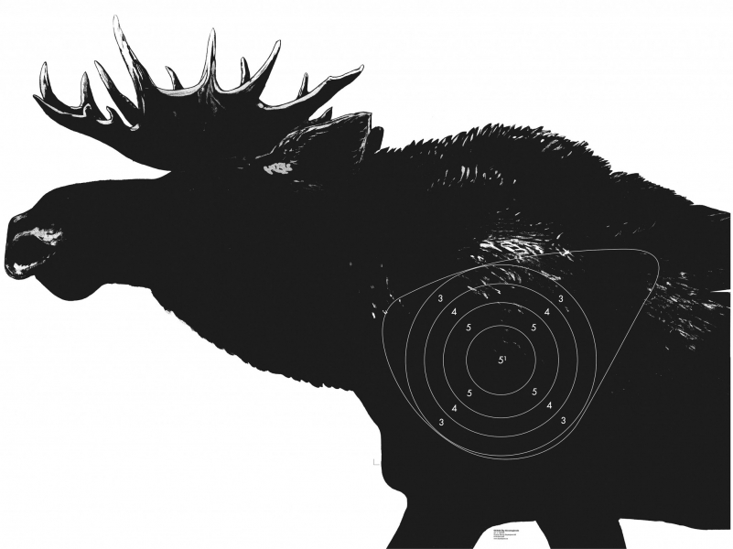

Bevis provskjutningen av jaktvapen

Jag ……………………………………………………………………….  
 Namn

Har idag ………………………………………………………………  
 Datum

Provskjutit mitt jaktvapen och försäkrat mig om att vapnet träffar där det ska när jag skjuter prick.

Bevittnat detta har

………………………………………… …………………………………………..  
Vittnets underskrift Vittnets underskrift

För allas trevnad tillönska en god jakt